Систематизированный учет использования ИКТ
в учебном процессе средней общеобразовательной школы № 21 МО РФ
Учитель информатики и экономики ФГОУ СОШ № 21 МО РФ
Мирзаханян Н.С.
Учебно-методическое и информационное обеспечение реализации основной образовательной программы среднего (полного) общего образования включает характеристики оснащения информационно-библиотечного центра, читального зала, учебных кабинетов и лабораторий, административных помещений, школьного сервера, школьного сайта, внутренней (локальной) сети, внешней (в том числе глобальной) сети и направлено на обеспечение широкого, постоянного и устойчивого доступа для всех участников образовательного процесса к любой информации, связанной с реализацией основной образовательной программы, достижением планируемых результатов, организацией образовательного процесса и условиями его осуществления.
Учебно-методическое и информационное обеспечение реализации основной образовательной программы среднего (полного) общего образования должно обеспечивать:
- информационную поддержку образовательной деятельности обучающихся и педагогических работников на основе современных информационных технологий в области библиотечных услуг (создание и ведение электронных каталогов и полнотекстовых баз данных, поиск документов по любому критерию, доступ к электронным учебным материалам и образовательным ресурсам Интернета);
- укомплектованность печатными и электронными информационно-образовательными ресурсами по всем предметам учебного плана: учебниками, в том числе учебниками с электронными приложениями, являющимися их составной частью, учебно-методической литературой и материалами по всем учебным предметам, курсам основной образовательной программы среднего (полного) общего образования на определённых учредителем образовательного учреждения языках обучения, дополнительной литературой.
Фонд дополнительной литературы должен включать: отечественную и зарубежную, классическую и современную художественную литературу; научно-популярную и научно-техническую литературу; издания по изобразительному искусству, музыке, физической культуре и спорту, экологии; правилам безопасного поведения на дорогах; справочно-библиографические и периодические издания; собрание словарей; литературу по социальному и профессиональному самоопределению обучающихся.
Образовательное учреждение должно иметь интерактивный электронный контент по всем учебным предметам, в том числе содержание предметных областей, представленное учебными объектами, которыми можно манипулировать, и процессами, в которые можно вмешиваться.
ФЕДЕРАЛЬНЫЙ ГОСУДАРСТВЕННЫЙ ОБРАЗОВАТЕЛЬНЫЙ СТАНДАРТ СРЕДНЕГО (ПОЛНОГО) ОБЩЕГО ОБРАЗОВАНИЯ, раздел 27.
ИКТ- не панацея, а средство обучения
Изменения в современном образовании
- Меняются цели и задачи, стоящие перед образованием, происходит перенос с усвоения знаний на формирование компетентности (Личностно-ориентированное образование: ведущий вид деятельности – познавательная, деятельность учения).
- Изменяется понимание «фундаментализации» образования (база для непрерывного образования; уметь, владея системой знаний о…)
- Это способствует внедрению новых педагогических технологий в образовательный процесс отечественной школы
Основные положения
- Информатизация образования - это процесс изменения содержания, методов и организационных форм образования, направленный на достижение нового качества
- Информатизация является одновременно и важнейшим компонентом, и необходимым условием модернизации образования.
- Одним из важнейших компонентов информационно-коммуникативной компетентности является активное и самостоятельное критическое отношение к материалам, поступающим из средств массовой информации и Интернет.
Педагогические цели использования ИКТ в образовании
- Развитие личности обучающегося - подготовка к самостоятельной продуктивной деятельности в условиях информационного общества:
- развитие мышления,
- развитие коммуникативных способностей,
- развитие навыков исследовательской деятельности,
- формирование умений принимать решения в сложных ситуациях,
- формирование информационной культуры.
- Реализация социального заказа, обусловленного информатизацией общества:
- подготовка обучающихся к самостоятельной познавательной деятельности,
- подготовка мобильных конкурентоспособных личностей,
- подготовка специалистов в области ИТ
- Интенсификация образовательного процесса:
- выявление и использование стимулов активизации познавательной деятельности (например, учет типа личности и приоритетных способов восприятия информации),
- повышение эффективности и качества образовательного процесса за счет реализации возможностей ИКТ,
- углубление межпредметных связей.
Структура и содержание ИКТ компетентности педагога
В содержании и структуре ИКТ компетентности, можно выделить общепедагогическую и предметную составляющие:
- общепедагогическая составляющая – это общие направления использования информационных технологий в процессах обучения и воспитания,
- предметная составляющая - специфические направления, отражающие особенности учебных предметов (физики, математики, биологии, литературы, иностранного языка, истории и др.).
Взаимосвязь педагогических и информационных технологий
ИНФОРМАЦИОННЫЕ
ТЕХНОЛОГИИ
Технология
модульного обучения
Проектный
метод
Технология развития
критического мышления
Групповое
обучение
Обучение в
сотрудничестве
Портфель
ученика
Основные направления использования ИКТ в образовании
- Представление материала с помощью компьютера
- Использование мультимедиа
- Диагностика и рейтинговая оценка
- Создание электронных УМК
- Дистанционное обучение
- Организация общения
Создание и использование презентаций для:
- объяснении нового материала на уроке
- наглядной демонстрация процессов (диаграммы, таблицы, моделирование опытов…)
- представления результатов выполнения индивидуальных и групповых проектов и исследований:
- сопровождения доклада ученика
- создание фотоальбома
- совместного изучения источников и материалов
- организации самостоятельной работы обучающихся
- корректировки знаний
- дополнительных занятия
- углубленного изучения материала
- проверки усвоения содержания (создание тестов).
Использование публикаций
В учебной деятельности:
- для создания газет об исторической личности, об историческом событии, с погружением в эпоху
- для создания информационных листков, брошюр, буклетов
- для представления работ учащихся
Во внеурочной деятельности:
- для создания объявлений, пригласительных билетов, рекламных листовок
- для ведения календаря важных событий класса, школы
- для ведения домашнего еженедельника
Использование мультимедиа
- Иллюстрирование сложных физических, биологических явлений, химических реакций
- Использование оригинальных аудиоматериалов для формирования умений аудирования при изучении иностранных языков
- Использование различных статичных и динамичных средств визуальной наглядности для изучения различных дисциплин
- Самостоятельные проектные, творческие виды деятельности с использованием разнообразных мультимедийных средств
- Создание, форматирование и редактирование графических объектов творческих работ
- Организация виртуальных лабораторных, практических работ в различных областях знаний
- Организация виртуальных экскурсий
Этапы процесса информатизации образовательного процесса в школе:
- Информированность участников образовательного процесса об информационных технологиях и их применениях
- Компьютерная грамотность, первоначальные умения использования информационно-коммуникационных технологий.
- Использование ИКТ для решения задач образования в рамках традиционных учебных предметов и методов учебной работы
- Трансформация системы образования на основе использования ИКТ для достижения качественно новых образовательных результатов.
Подготовка учителя
Важнейшее условие успеха программы информатизации образования - новая позиция учителя и руководителя школы, способных успешно претворять в жизнь личностно-ориентированный подход в обучении (современные методы индивидуализации обучения).
Образовательный потенциал ИТ
1. По отношению к учебной деятельности:
- повышение мотивации
- активизация работы учащихся
2. По роли в развитии учащихся:
- осознание назначения компьютера;
- показ современных средств познания;
- повышение научности;
- возможность разного представления информации;
- развитие модельных представлений,
- приобретение умений самостоятельного моделирования;
3. По техническим возможностям:
- моделирование трудновоспроизводимых процессов;
- наглядность;
- расширение диапазона исследований;
- работа с быстропротекающими процессами;
- подробность исследования;
- сокращение времени.
Условия эффективного использования ИКТ
- Готовность системы образования к использованию ИТ.
- Техническое качество применяемых ИТ.
- Педагогическое качество программного продукта.
- Психолого-валеологическое качество.
- Профессиональная подготовка учителя.
- Применение в условиях обычного урока.
- Комплексный характер использования.
- Разнообразие форм использования (в сочетании с обоснованностью выбора)
- Подготовка учащегося к использованию.
Условия эффективного применения компьютерных средств
  - Применение компьютерных средств обучения приносит необходимый педагогический эффект только в том случае, когда учитель, руководящий обучением детей в школе, имеет высокую квалификацию.
  - Применение компьютерных средств в учебном процессе не только не принесет экономии средств, но и потребует дополнительных, довольно значительных расходов.
  - Применение компьютерных средств в учебном процессе способствует увеличению темпа изучения материала, но это увеличение не может быть большим, так как пропускная способность нашего мозга имеет определенный предел.
  - Компьютерные средства должны использоваться в классе или предметном кабинете в органической связи с другими средствами наглядности, ибо только при этом сохраняются нормальные условия ведения урока, соблюдается логическая последовательность отдельных фаз учебного процесса.
  - Использование компьютерных средств не должно носить преобладающий характер, а играть вспомогательную роль, составляя лишь часть урока;
  - Подбор компьютерных средств должен определяться общим планом урока в соответствии с дидактической целевой установкой.
  - Важным условием эффективного использования компьютерных средств обучения является их надежность и простота.
  - Учащиеся должны быть готовы к работе с компьютерными средствами как технически, так и психологически
Проблемы и недостатки ИТ
- Вредное влияние на здоровье, прежде всего на зрение.
- Вера учащихся во всемогущество компьютера. Опасность превращения компьютера в инструмент, без которого ребенок становится беспомощным.
- Опасность самодостаточности при работе с компьютером, отрыва от реальности.
- Новые психологические проблемы, возникающие при использовании компьютерных технологий.
Психологические риски применения ИКТ
- компьютерная тревожность;
- персонификация компьютера, нарушения общения;
- компьютерная зависимость;
- усиление агрессии вследствие применения компьютерных игр
Начальный этап информатизации образовательного процесса - выявление текущего состояния вопроса
Проведение анонимного анкетирования преподавательского состава и его результаты:
1.Как давно вы используете на своих уроках ИКТ?

1-2 года | 2-3 года | 6-12 месяцев | 3-6 месяцев | Не использую, но планирую, как только появится в моем кабинете, меня интересует эта технология
7 | 17 | 3 | 3 | 3

2. Какие типы заданий/инструменты Вы используете?

Набор изображений | Презентации | Аудио и видео  материалы | Обучающие программы, диски | Тесты | Другое  (указать)
19 | 20 | 27 | 24 | 15 | 0

3. Как часто Вы используете на своих уроках ИКТ?

Не реже одного урока в неделю | Каждый урок | Использую редко | Не использую | Другое (указать)
6 | 11 | 14 | 1 | 3

4.Что является препятствием для Вас при использовании средств ИКТ на уроке?

Необходимость подготовки материалов особого формата к урокам. | 11
Незнание программного обеспечения, инструментов использования (необходимо обучение). | 5
Большая загруженность. | 11
Незнание, как встроить ИКТ на разных этапах урока. | 0
Негативное отношение. | 1
Неуверенность в использовании. | 4
Другое(указать) | 11

В конце учебного года учителями школы были представлены отчеты об использовании ИКТ в учебном процессе за год согласно прилагаемой форме(смотри далее).

Форма отчета
Уч. год: _________ Полугодие: _____ Четверть: __ Предмет: _____________________
Преподаватель: ______________________________________ Всего часов по плану: ____
Использованные
средства ИКТ и ТСО
Дата проведения урока | Урок № | Класс | Место проведения урока | Тема урока | Презентация | Internet | Обучающая программа | Видео-материал | Аудио-материал | Другое | Компьютер | Проектор | Интерактивая доска | Видео-оборудование | Аудио-оборудование | Другое

Полученные данные были обобщены по предметным методобъединениям и на их основе была составлена сводка об использовании ИКТ-ТСО в учебном процессе за 2011-2012 уч. г.
Сводка по использованию ИКТ и ТСО учителями за 2011-2012 учебный год
 | Учебный материал |  |  |  |  |  | ТСО
Методобъединение | Презентация | Internet | Обучающая программа | Видео-материал | Аудио-материал | Другое | Компьютер | Проектор | Интерактив-ная доска | Видео-оборудование | Аудио-оборудование | Другое
Начальные классы | 214 | 51 | 29 | 153 | 35 | 5 | 224 | 10 | 0 | 214 | 30 | 0
Словесники (Русский язык и литература) | 208 | 0 | 29 | 230 | 221 | 6 | 220 | 206 | 0 | 221 | 211 | 14
Англ. яз. | 56 | 8 | 83 | 16 | 897 | 4 | 31 | 8 | 1 | 18 | 897 | 10
МИНТ (математика и информатика) | 70 | 7 | 294 | 9 | 0 | 30 | 367 | 89 | 89 | 5 | 0
Ест. науки (биология, физика, химия) | 9 | 4 | 4 | 55 | 0 | 0 | 26 | 16 | 1 | 44 | 0 | 10
Географии и истории | 0 | 4 | 5 | 13 | 0 | 0 | 8 | 1 | 1 | 13 | 0 | 0
Золотой ключ (ИЗО, черчение, музыка, МХК, технология) | 25 | 0 | 14 | 16 | 43 | 0 | 41 | 0 | 0 | 89 | 4 | 0
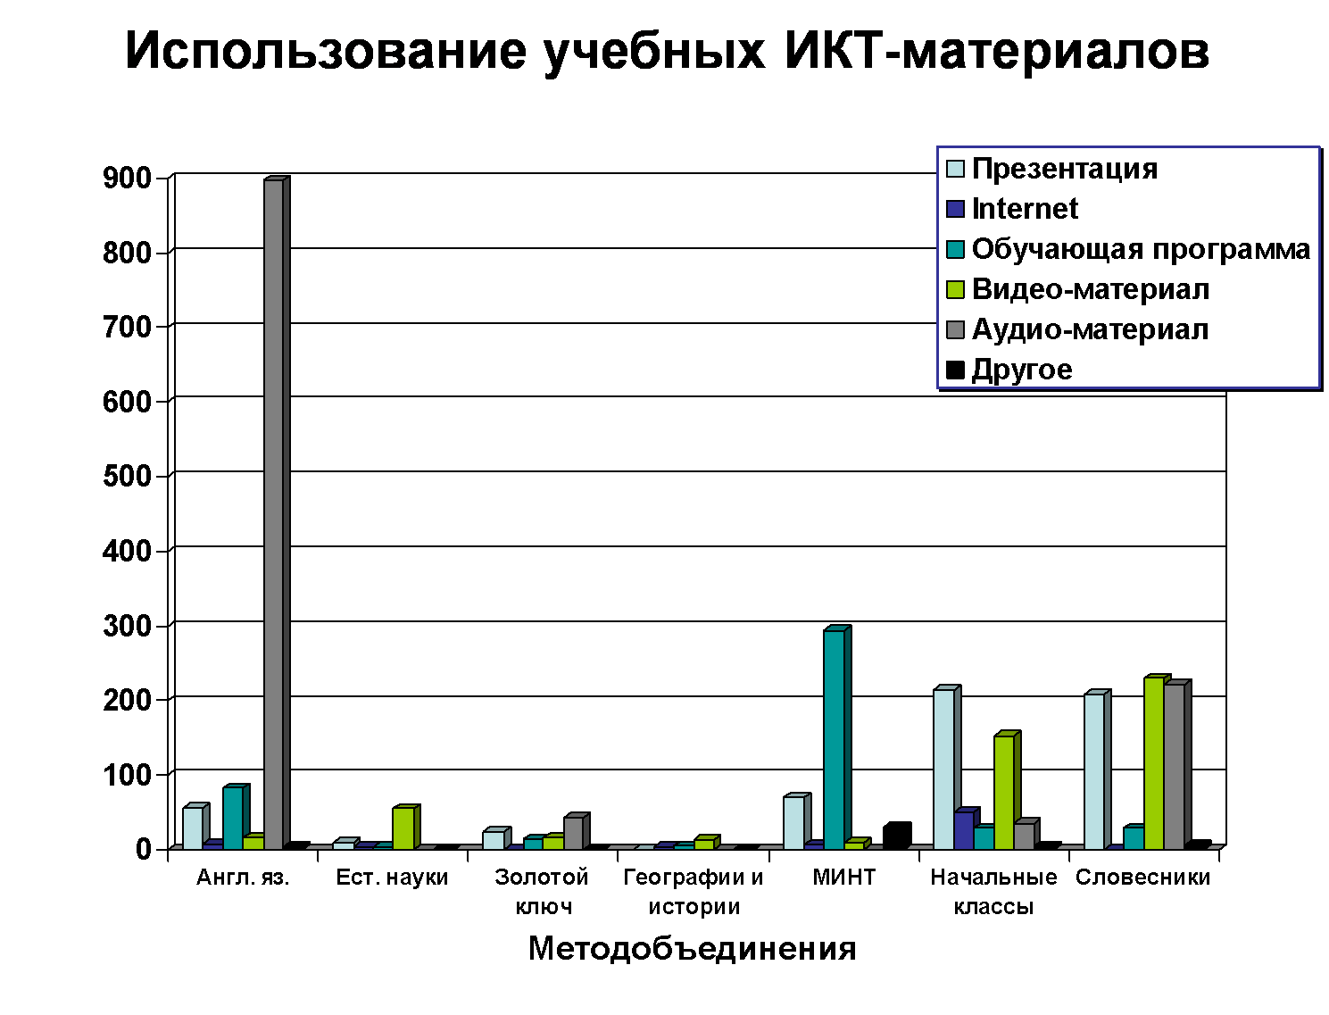
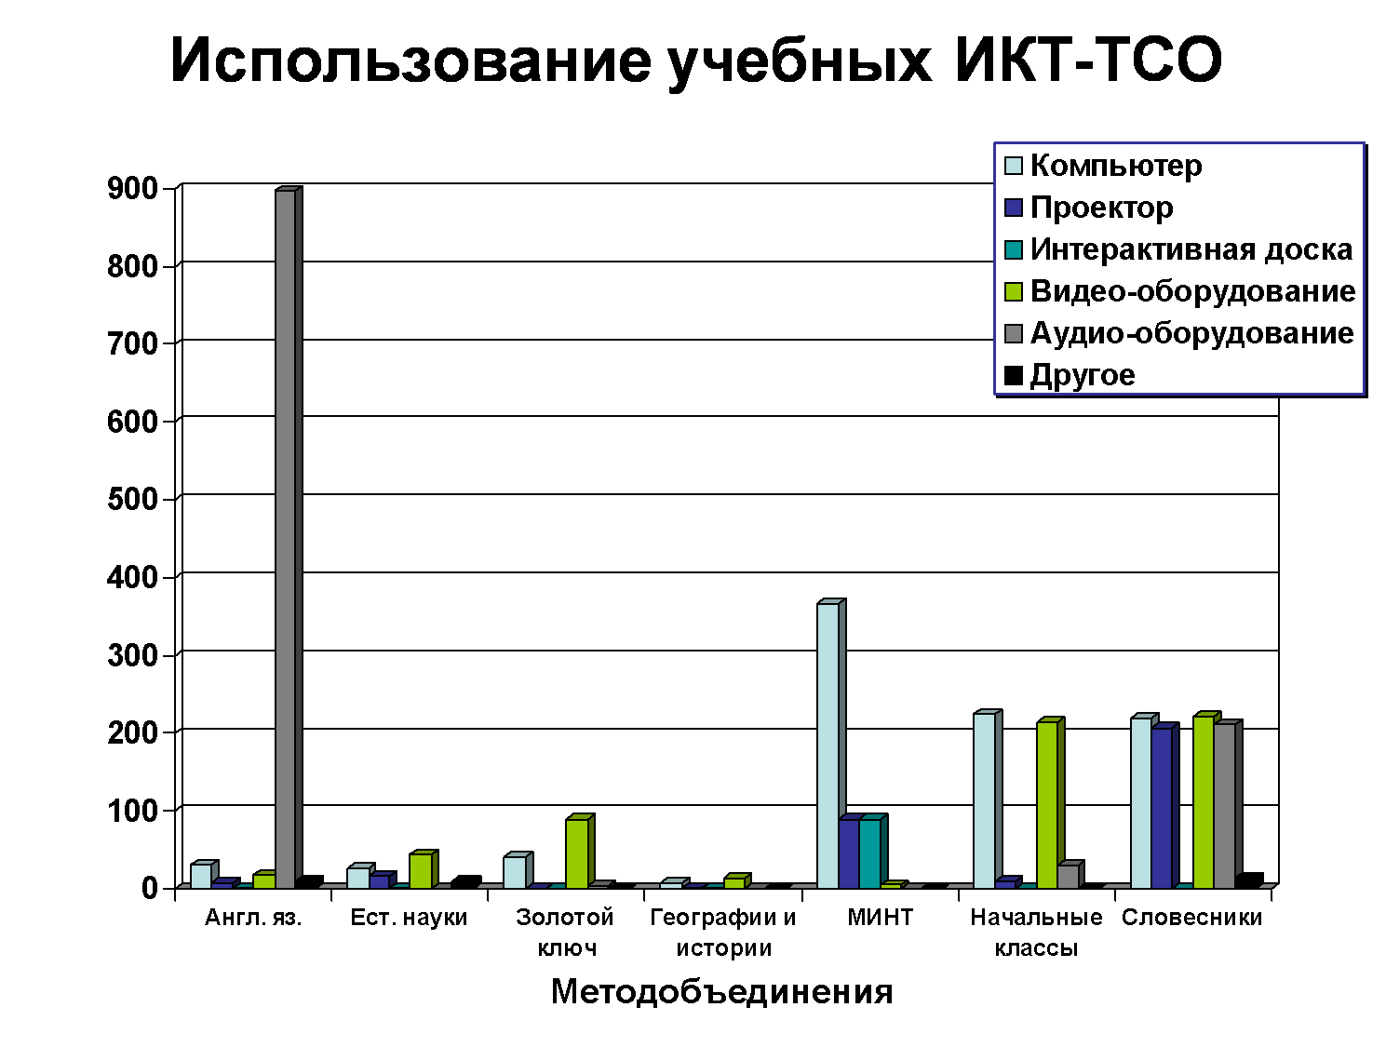

На основании результатов мониторинга были приняты и осуществлены на практике решения об оснащении и доукомплектации учебных классов и кабинетов школы необходимым оборудованием и программным обеспечением.
Параллельно в период летних каникул было организовано обучение персонала школы новым методикам ведения учебного процесса с использованием ИКТ-ТСО.
В результате проделанной работы уже в первом полугодии 2012-2013 учебного года был взято направление на интенсификацию использования ИКТ-ТСО в учебном процессе школы что и отражено в приводимых ниже данных за первое полугодие 2012-2013 учебного года.
Сводка по использованию ИКТ и ТСО учителями за I полугодие 2012-2013 учебного года
 | Учебный материал |  |  |  |  |  | ТСО
Методобъединение | Презентация | Internet | Обучающая программа | Видео-материал | Аудио-материал | Другое | Компьютер | Проектор | Интерактив-ная доска | Видео-оборудование | Аудио-оборудование | Другое
Начальные классы | 220 | 51 | 29 | 160 | 40 | 5 | 300 | 5 | 0 | 240 | 40 | 0
Словесники (Русский язык и литература) | 210 | 20 | 35 | 230 | 221 | 6 | 265 | 206 | 0 | 230 | 211 | 6
Англ. яз. | 60 | 35 | 83 | 30 | 400 | 4 | 178 | 8 | 3 | 30 | 400 | 4
МИНТ (математика и информатика) | 80 | 30 | 304 | 12 | 0 | 30 | 414 | 80 | 100 | 12 | 0 | 0
Ест. науки (биология, физика, химия) | 40 | 20 | 20 | 60 | 0 | 0 | 80 | 16 | 1 | 60 | 0 | 10
Географии и истории | 3 | 40 | 10 | 13 | 0 | 0 | 53 | 2 | 2 | 13 | 0 | 0
Золотой ключ (ИЗО, черчение, музыка, МХК, технология) | 50 | 20 | 30 | 16 | 43 | 0 | 100 | 0 | 10 | 70 | 43 | 0

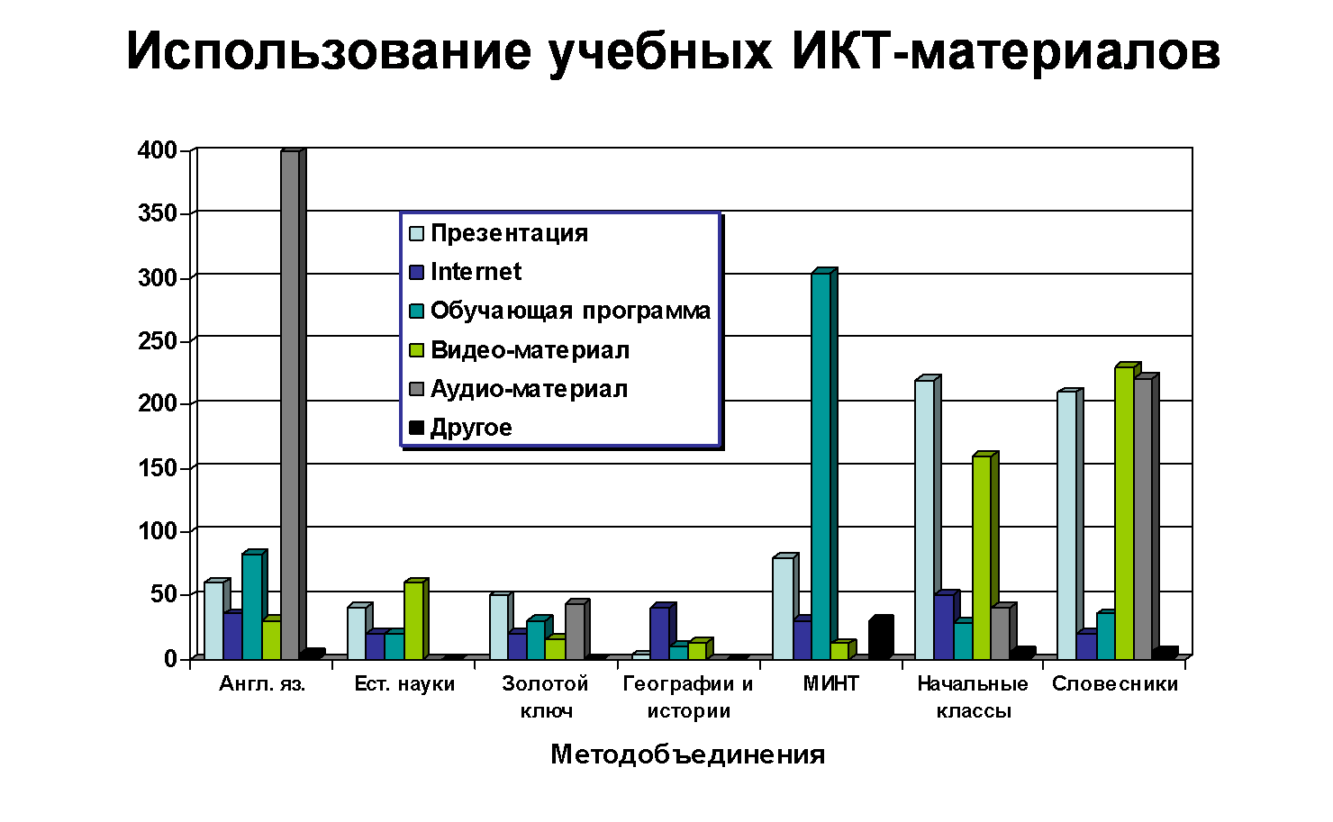
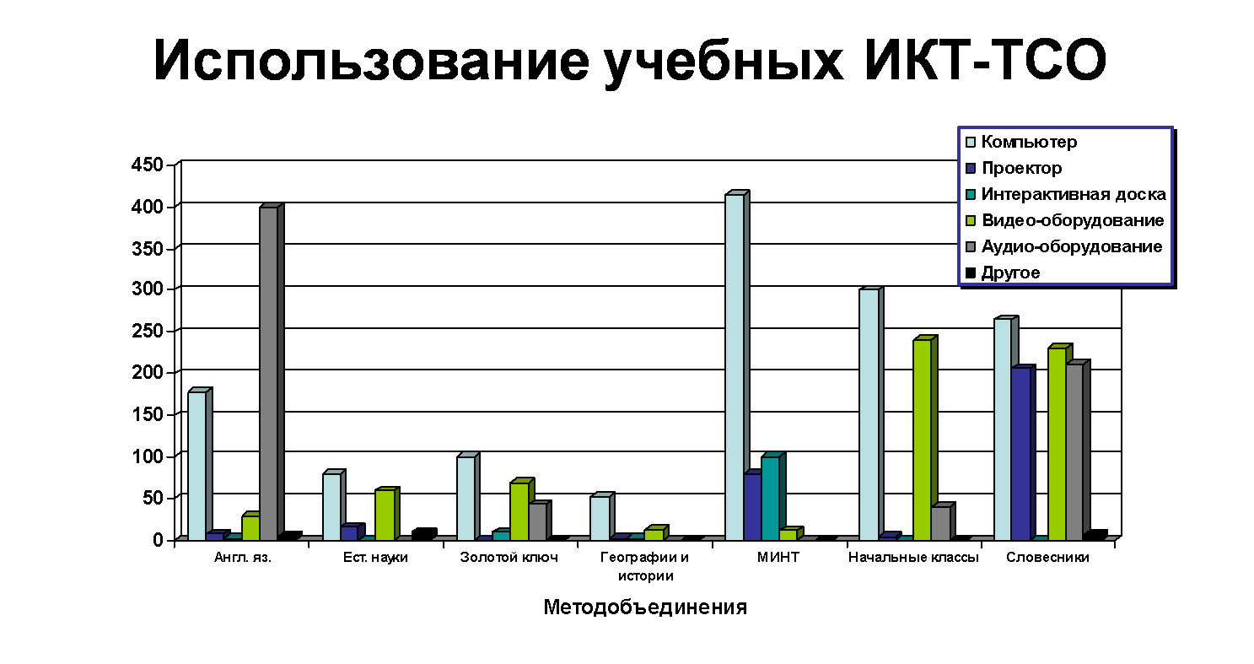
Сводки составлены на основе представленных учителями отчетов об использовании ИКТ и ТСО в учебном процессе.
На основе анализа полученных данных и приобретённого опыта мониторинга была разработана методика мониторинга использования информационно-коммуникационных технологий в общеобразовательной школе

Мониторинг использования
информационно-коммуникационных технологий
в общеобразовательной школе
Подготовительный этап мониторинга
Улучшение организационных условий учебного процесса:
- повышение эффективности обучения за счет включения новых механизмов наглядности, интерактивности учебного процесса;
- использование вариативных источников учебной информации;
- уплотнение учебной информации за счет возможности ее свертывания и развертывания во времени и пространстве (гипертекст);
- оптимизация темпа работы ученика: уровневая дифференциация, индивидуализация обучения, выбор индивидуальной образовательной траектории;
- эффективная реализация межпредметных связей;
- оптимизация профессиональной деятельности педагога на основе информатизации его отдельных функций.
Улучшение психолого-педагогических условий учебной деятельности:
- создание у учащегося устойчивого интереса и положительной мотивации учения за счет естественного интереса к новому инструменту познания — компьютеру;
- гуманное отношение к учащемуся, обеспечение положительного эмоционального состояния учащихся, отсутствие страха в момент незнания;
- создание благоприятных условий для формирования общей культуры мышления, коммуникативной культуры, развития информационной культуры обучаемого;
- включение механизма развития у учащихся исследовательских, творческих качеств;
- развитие качеств рефлексии, самореализации, самопознания.
Дидактические возможности ИТК
- Источник информации
- Рационализация форм преподнесения учебной информации
- Повышение степени наглядности событий, явлений
- Организация и направление восприятия
- Удовлетворение любознательности учащихся
- Создание эмоционального отношения учащихся к учебной информации
- Усиливают интерес учащихся к учебе
- Делают доступным для учащихся недоступный материал
- Являются средством повторения, обобщения, систематизации и контроля знаний
- Экономия времени и энергии учащихся и учителя
- Создание условий для использования наиболее эффективных форм и методов обучения
Для чего нужен мониторинг?
- Реальное владение педагогами информационными технологиями
- Эффективность использования средств ИКТ
- Перспективы совершенствования применения информационных технологий
- Планирование направлений развития ресурсной и материально-технической базы
- Возможности создания единой информационной среды в ОУ
Практический этап мониторинга
Формы мониторинга
- Анализ учебной документации, журнала посещений кабинета ИКТ, отчетов педагогов об использование ИКТ.
- Анализ материалов портфолио педагога.
- Анализ отчета школы по ИКТ
- Мониторинг использования Интернет учителями и педагогами.
- Посещение учебных занятий, элективных курсов.
- Беседы с учителями.
Виды используемых методик анализа урока
Анализ урока с применением информационно- коммуникационных технологий
Критерии оценки | Результат
1. Использованные средства ИКТ
2. Владение ИКТ:
начальный уровень
средний уровень
свободное владение
3. Умения и навыки использования програм-мно-методического обеспечения урока:
мультимедийные учебники,
энциклопедии,
программы,
готовые презентации,
собственные презентации
4. Роль ученика на уроке:
слушатель;
соучастник;
создатель (участник) учебного программного продукта.
5. Методическая целесообразность и орга-ничность использования ИКТ на уроке.
6. Результативность урока
Анализ урока с использованием интерактивной доски
Выполнение основных требований к уроку:
постановка и достижение основной цели урока;
соответствие урока дидактическим принципам;
эффективность урока и оптимальность работы учителя;
целесообразность выбранных методов и приемов обучения, развития и воспитания.
Результативность работы преподавателя:
качество этапа актуализации: |  |  | успешность применения приемов актуализации,
 |  |  | достигнутый уровень опорных знаний и умений,
 |  |  | эффективность побуждений к учению;
качество этапа формирования новых понятий и способов действий: |  |  | эффективность самостоятельной познавательной и практической деятельности учащихся,
 |  |  | всесторонность и глубина объяснений учителя,
 |  |  | степень сформированности основных понятий и способов действий;
качество этапа применения знаний и формирования умений и навыков: |  |  | успешность выполнения учащимися самостоятельной работы,
 |  |  | степень их подготовленности к выполнению домашнего задания.
Дидактический потенциал интерактивной доски (ИД) на уроке:
Какую роль учитель отводит ИД на данном уроке для личностного развития учащихся?
Были ли поставлены учителем перед учащимися задачи по освоению возможностей и/или инструментов ИД?
Удалось ли привлечь самих учащихся к постановке задач использования и освоения ИД?
Участие школьников в организации урока с использованием ИД: |  | взаимное обучение |  |  |  | взаимный контроль |  |  |  |  | взаимная оценка
 |  | роли учащихся на уроке:
 |  | ответственные за организацию и порядок на уроке:
Организационная структура урока | Изменилась ли типовая структура урока из-за использования ИД?
Организационная структура урока | Как изменилась (если ДА) деятельность учащихся на каждом этапе при использовании ИД?
Организационная структура урока | Какие познавательные и личностные задачи они решали на каждом этапе урока при работе с ИД?
Была ли творческой самостоятельная работа учащихся по освоению предметного содержания с использованием возможностей ИД?
Методы, приемы приведения учащихся в состояние активности
Возможности ИД, использованные для данной цели
Возникали ли у учащихся вопросы к учителю, друг другу, к учебнику и т.д.?
Как использовалась ИД для инициирования постановки вопросов?
Какими средствами и способами учитель осуществлял поддержку учащихся на уроке?
Имела ли место индивидуальная поддержка?
Какие инструменты и ресурсы ИД создавали условия для осуществления индивидуальной поддержки?
Отчет об использовании ИКТ
в работе учителя в 20___-20___ учебном году.
Фамилия имя, отчество педагога ____________________________________ |  |  | Преподаваемый предмет _________________________________
Умение работы на ПК | нет |  | Умение работы с | DVD-проигрывателем
Умение работы на ПК | начальные умения |  | Умение работы с | интерактивной доской
Умение работы на ПК | свободное владение |  | Умение работы с | мультимедийным проектором
Использование информационно-коммуникационных технологий в учебном процессе:
1 полугодие | Кол-во уроков | В том чмсле в каб.ИКТ | В других учебных кабинетах
Уроки с использованием ПК и (или) МП
Уроки с использованием интерактивной доски.
Уроки с использованием TV и DVD или видеомагнитофона
Использование сети Интернет | поиск информации,
Использование сети Интернет | создание мультимедийных презентаций
Использование сети Интернет | тестирование
Использование сети Интернет | подготовка к ЕГЭ
Использование сети Интернет | другие формы: ______________________
Созданные педагогом ЭОР
Созданные учащимися под руководством педагога ЭОР
Использование школьной медиатеки
(названия дисков и видеокассет)

2 полугодие | Кол-во уроков | В том чмсле в каб.ИКТ | В других учебных кабинетах
Уроки с использованием ПК и (или) МП
Уроки с использованием интерактивной доски.
Уроки с использованием TV и DVD или видеомагнитофона
Использование сети Интернет | поиск информации,
Использование сети Интернет | создание мультимедийных презентаций
Использование сети Интернет | тестирование
Использование сети Интернет | подготовка к ЕГЭ
Использование сети Интернет | другие формы: ______________________
Созданные педагогом ЭОР
Созданные учащимися под руководством педагога ЭОР
Использование школьной медиатеки
(названия дисков и видеокассет)

Мониторинг обеспеченности учащихся и педагогов средствами ИКТ
Класс
Кол-во учащихся
Кол-во учащихся, имеющих ПК
Кол-во учащихся, у которых ПК подключен к Интернет
Наличие ПК у учителя дома
Наличие подключения к Интернет у учителя дома

Ежемесячный мониторинг
использования информационно-коммуникационных технологий педагогическими работниками школы
№ | Фамилия, имя, отчество, должность | Степень владения ПК | Кол-во уроков с ПК | Кол-во уроков с ИД | Кол-во уроков с ТВ-ДВД | Кол-во уроков в кабинете ИКТ | ЭОР, созданные  педагогом | ЭОР, созданные учащимися | Школьная медиатека | Интернет

Результаты
мониторинга обеспеченности учащихся и педагогов
средствами ИКТ в 20____ - 20____ учебном году
Показатель | Доля, %
Учащиеся, имеющие дома персональный компьютер
Учащиеся, у которых домашний персональный компьютер подключен к Интернет
Учителя, имеющие дома персональный компьютер
Учителя, у которых домашний персональный компьютер подключен к Интернет

